A FERTŐ TÓ VIZSGÁLATÁNAK JELENE ÉS JÖVŐJE

Kutrucz Gyula - Pannonhalmi Miklós - Némethné Deák Irén - Kovács Richárd
- Keserü Balázs - Tóth Ildikó
ÉDUKÖVIZIG

Varga Lajos megállapítása szerint a Fertő igazi síkvidéki sós tó. Az eurázsiai sztyepptó rendszer legnyugatibb, és egyben legnagyobb európai képviselője. Területe 315km², hosszúsága 35km szélessége 6 és 12km között változik. A kontinentális síkvidéki sós tavakra jellemzően sekély, átlagos mélysége 1m körüli, vízmérlege labilis.
A tavak vízmérlegének stabilitását alapvetően attól függ, hogy annak alkotó elemei milyen mértékben meghatározók a mérleg két oldalán. Ha egy tó legfőbb vízbevétele a csapadék, a legfőbb vízvesztesége pedig a párolgás, akkor a tó vízmérlege instabil, vízszintingadozása nagy, esetleg időnként ki is szárad. A bizonyos rendszerességgel kiszáradó tavakat asztatikus tavaknak nevezzük. Ha egy tónak természetes kifolyója nincs, de befolyója ill. befolyói vannak és elegendően nagy vízgyűjtővel rendelkezik, akkor – bár vízmélysége és esetleg mérete is széles határok között változik – kiszáradásával nem kell számolni. Az ilyen tavakat szemiasztatikus tavaknak hívják. Padisák szerint a Fertő átmenetet képez a két típus között.
Természetes kifolyója nincs, befolyói vannak, viszont vízgyűjtője kicsi. A befolyók vízgyűjtője a tó területének kevesebb mint háromszorosa.
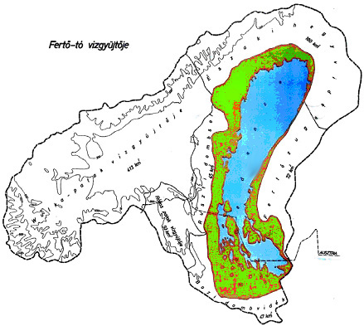
A tavat tápláló felszíni vizek közül legjelentősebb a Wulka-patak, amely a vízhozam 60%-átadja. A patak osztrák területen Feketeváros (Purbach) és Oka (Oggau) között ömlik a tóba. A második legnagyobb táplálója a magyarországi területen található Rákos-patak, amely Fertőrákosnál torkollik a Fertőbe. A két fő befolyón kívül néhány kisebb patak pl. a Bozi-dombsor lábánál kibukkanó réteg- és geotermikus források patakjai, a Bozi- és Balfi említhető meg.
Az elpárolgott víz mennyiségének közel 70%-a a közvetlenül tóra hullott csapadékból származik. A vízháztartást jellemző átlagértékek az elmúlt 39 év adatai alapján:

csapadék (P) | 566 mm
párolgás (E) | 872 mm
felszíni hozzáfolyás (R) | 168 mm

Vízszint ingadozása szélsőséges. A 19.-ik század második feléig – utoljára 1868-ban - kb. 100 -120 évente kiszáradt, legnagyobb vízállásai idején viszont – pl.1883-ban - felülete meghaladta az 500 km2-t. Rendkívüli alacsony vízállás a múlt században is előfordult 1993-94-ben majd ezt követte 1996-97-ben egy extrém magas vízállás, amikor a víz szintje 20cm-rel meghaladta a jogi partvonal 116,00m-es tengerszint feletti magasságát.

A Fertőt 180 km2 nagyságú nádövezet veszi körül, amely Közép-Európa legnagyobb zárt nádassal borított területe, mely jobbára a 19. századi legutóbbi kiszáradás óta alakult ki. A nádas főként a tó déli, nyugati és északi részén fejlődött ki, ahol eléri a 6 km-es szélességet is. A tó keleti részén az uralkodó északnyugati szél és a hullámképződés, valamint a jégtorlódás következtében a nádas kialakulása lényegesen kisebb. Az 315 km2-es tófelületnek ma már több mint felét nádas borítja.

 | Terület ( km2 ) | Nádövezet ( % )
Ausztria | 240 | 47
Magyarország | 75 | 85
Összesen: | 315 | 56

Fertő jellegzetes megjelenési formáját ez a széles nádövezet adja, amely döntő kihatással van a tó vízháztartására és a vízminőségére is. A tó végleges, mai formáját a századforduló után kiépített déli, mekszikópusztai poldergátakkal és a levezető Hanság főcsatorna kiépítésével kapta meg. A nádövezet intenzív fejlődése is ezekre a beavatkozásokra vezethető vissza. A 20. század elején létesített Hanság főcsatorna csökkentette a tó vízszintjét, ezzel optimális feltételek, vízmélységek keletkeztek a nád növekedése szempontjából. Az 1965.-ös vízszintemelés lényegesen lecsökkentette a nádelőretörését a nyílvíz felé, viszont kedvezett a part felöli nádnövekedésnek. Az új, elfogadás előtt álló zsilipkezelési szabályzat feltehetően tovább fékezi ezt a folyamatot, annak ellenére, hogy a tó dinamizmusa nem változik.

A változásokat jól mutatja Kopf és Fischer-Nagel által 1986/87-ben összeállított és kiegészített térképsor.

A nád terjeszkedése a Fertő-tavon: balról jobbra, fentről lefelé: 1872-es, 1901-es, 1957-es, 1967-es és 1987-es állapot

A Fertő határon átnyúló víztest, területének több mint 75%-a – a 315km²-ből 240km² - Ausztriához tartozik. A tó Ausztriához tartozó része magánkézben, a magyar rész teljes egészében állami tulajdonban van. Bár a „magyar Fertő” két tulajdonosi jogokkal felruházott kezelője a Fertő-Hanság Nemzeti Park Igazgatósága, és az Észak-dunántúli Környezetvédelmi és Vízügyi Igazgatóság között a területet helyrajzi számok szerint felosztották, eltérő feladataikat az egész magyar tórészre kiterjesztve végzik.

Igazgatóságunk az 1970-es évek második felében Fertőrákos térségében megépítette a Fertő tavi Kutatóállomást, (mai nevén Fertő tavi Hidrometeorológiai Állomás) amely 1979-ben kezdte meg a működését, Dr. Takáts Tamás vezetésével Az állomás fennállása alatt több vizsgálati programot hajtott végre.
Az első, - 1979-től 1994-ig - időszak vizsgálatai alapvetően a nádas hidrometeorológiai állapotának, a vízháztartás szempontjából történő feltárására, a különböző vízminőségű területek valamint a trofikus állapot feltárására terjedtek ki, a Fertő magyarországi területén.
1994-től az állomás két fő feladata, a meteorológiai megfigyelőállomások üzemeltetése (munkájának koordinálása, adatainak begyűjtése, feldolgozása, tárolása) valamint a Fertő vízminőségének rendszeres, folyamatos, vizsgálata. Ezek a feladatok 2004 májusában a Rákos patak szűrőmezője próbaüzemének megkezdésekor, a rendszer hatásfokának meghatározására, illetve működésének folyamatos ellenőrzését célzó vizsgálatokkal egészültek ki.

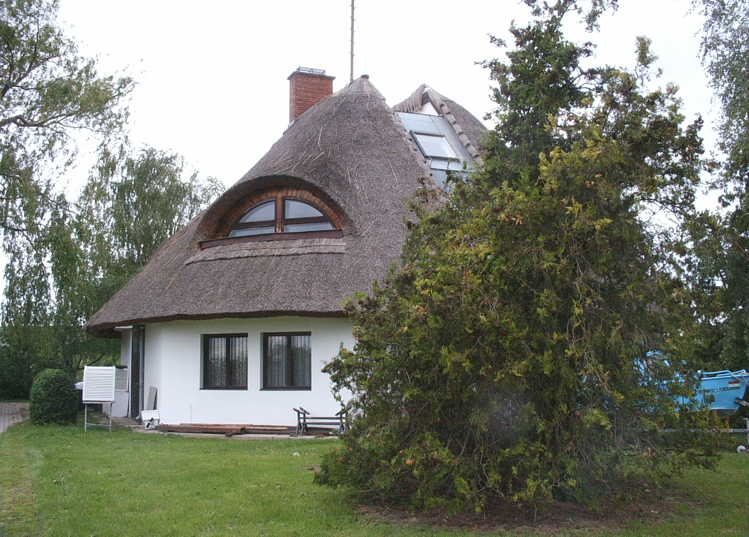
a Hidrometeorológiai állomás épülete Fertőrákoson

Vízminőség vizsgálatok

A Fertő tó vízkémiai vizsgálataival kapcsolatos első adatok 1830-ból származnak. Sajnos az akkori vizsgálati módszerek lehetetlenné teszik azok összehasonlítását a mai vizsgálati eredményekkel. Azóta sok neves kutató foglalkozott a Fertő vízkémiájával, flórájával és faunájával, de rendszeres vizsgálatokról csak 1967 óta beszélhetünk, amikor is a IBP (Nemzetközi Biológiai Program) keretén belül megkezdődtek a Fertő tavi vizsgálatok.
A magyar tórészen a rendszeres vízminőségi vizsgálatok 1968-ban kezdődtek, a törzshálózati mintavételi rendszer keretében. 1973 óta a Magyar-Osztrák Vízügyi Bizottság határozata alapján közös vizsgálatokat és értékeléseket is végez a két ország.
Állomásunk jelenleg két mintavételi hálózatot működtet. A Fertő tavi üzemi ellenőrző és a Rákos patak szűrőmező üzemi ellenőrző programok keretében.
A tavi monitoring16, a szűrőmezőé 8 mintavételi pontból áll.

Fertő tó üzemi ellenőrzési program

A program keretén belül egy 16 mintavételi pontból álló, vízminőségi “monitoring” -ot üzemeltetünk, amelynek célja, folyamatos tájékozódás a vízminőség időbeni változásáról. A tó üzemeltetéséhez szükséges vizsgálatok elvégzése.
A programot az időjárási viszonyoknak megfelelően két részre bontottuk.

Vízminőség vizsgálatok áprilistól - novemberig
A programot a hajózható időszakban hajtjuk végre. A mintákat havi egyszeri gyakorisággal vesszük, a vizsgálatokat az állomás laboratóriumában végezzük. A kora tavaszi ill. késő őszi fagyoktól függően, az első mintavételt április, az utolsót november első hétfőjén (illetve keddjén) végezzük. A mintavételi helyek, a vízminták és a vizsgálatok számának alakulását az alábbi táblázaton szemléltetjük.
15 | mintavételi helyről
8 | mintavétel / év
120 | vízminta / év

Vízminőség vizsgálatok (decembertől - márciusig)
A program keretén belül a téli időszakban egy mintavételi helyet a fertőrákosi öbölben, egyet, pedig a nádasban jelöltünk ki (térkép 12 és 16.mintavételi pont). A vízminták és a vizsgálatok számának alakulása az alábbi táblázaton látható.

2 | Mintavételi helyről
4 | Mintavétel / év
8 | Vízminta / év

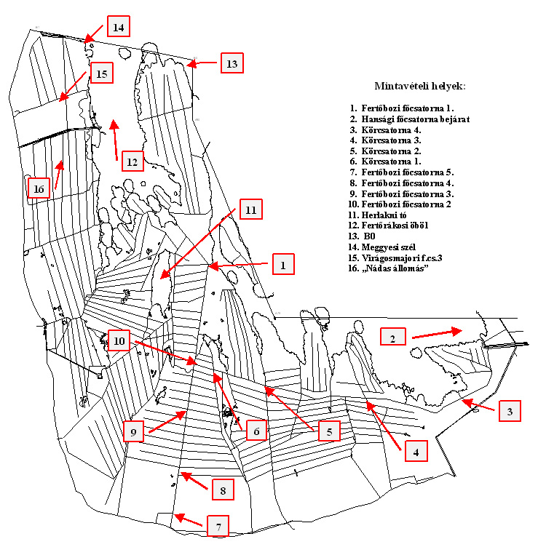
Fertő tó üzemi ellenőrzési program mintavételi helyei

A Fertő vízminőségének néhány főbb jellemzője

A Fertő vize, megjelenése és összetétele alapján három jól elkülöníthető területre osztható fel, a nyílt víz a nád közötti víz és a – nádasok által körbezárt, különböző időpontokban lefűződött – un. belsőtavak vize (Takáts 1986). Átmenetet képez a nyíltvíz a nádas víz és a belső vize között a 300 km hosszúságot meghaladó csatornahálózat vize, amelynek megjelenése, összetétele az éppen fennálló vízszintektől, időjárási – és áramlási viszonyoktól, illetve elhelyezkedésétől függően áll közelebb a nyíltvízhez, a nád közötti vízhez illetve a belső tavak vizéhez. A fent említett tényezők egyébként jelentősen befolyásolják mindhárom terület – sekélyvizű nádasok – vízminőségének alakulását.
A nádas vize – beleértve a belső tavak és a csatornák vizét is – már megjelenésében is jelentősen eltér a nyíltvizes területek vizétől. A „nádmentes” területek vize alapvetően színtelen, de mér viszonylag kis szél is felkavarja az iszapot, amely iszap szürkés árnyalatot ad a víznek, átlátszóságát a szél erejének illetve tartósságának függvényében jelentősen lecsökkenti. Erős szél esetén az átlátszóság 10cm alá csökken.

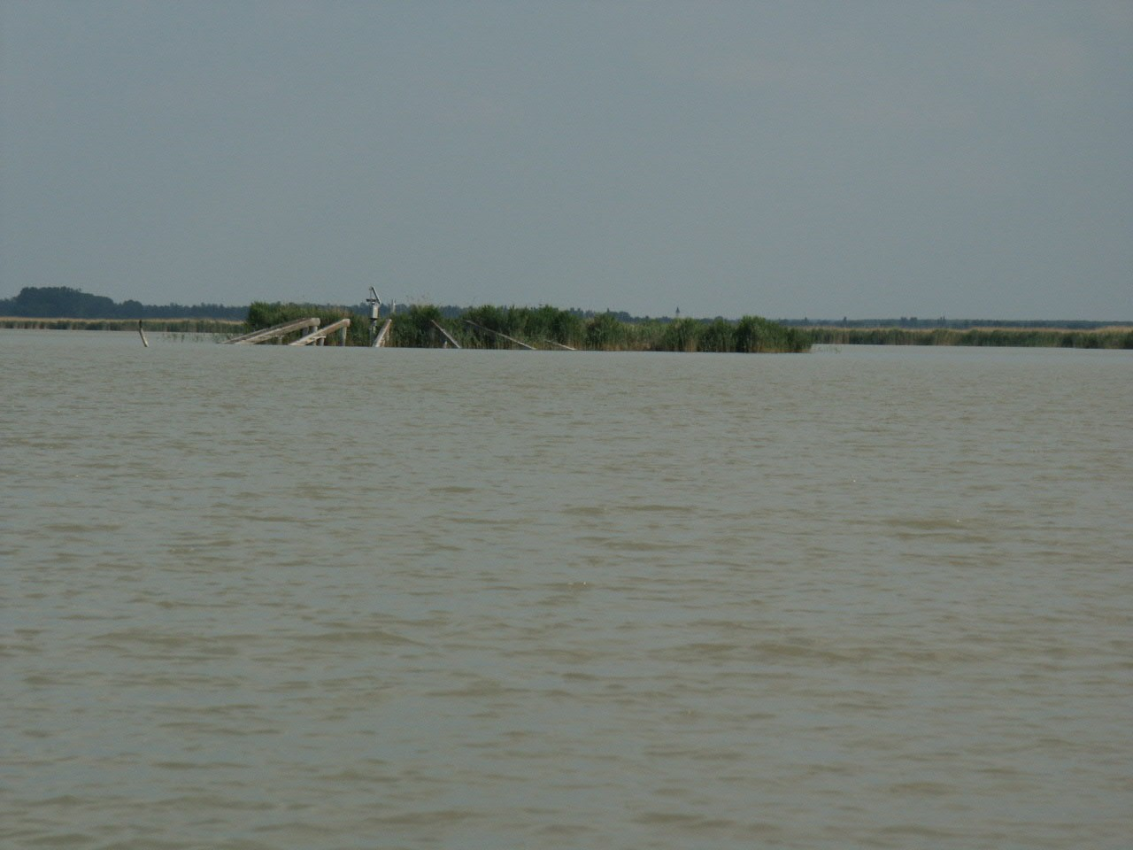
A lebegtetett anyagtól szürkés árnyalatú víz, az észak-nyugati határtörés pontnál

A nádasok vize a oldott huminsavaktól sárgásbarna, barna színeződést kap, a nádfal védelme miatt a szél hatása kevésbé érvényesül, a víz átlátszósága itt nagy, a mederfenék még a viszonylag nagyobb mélységű belső tavakban is láthatóvá válik.

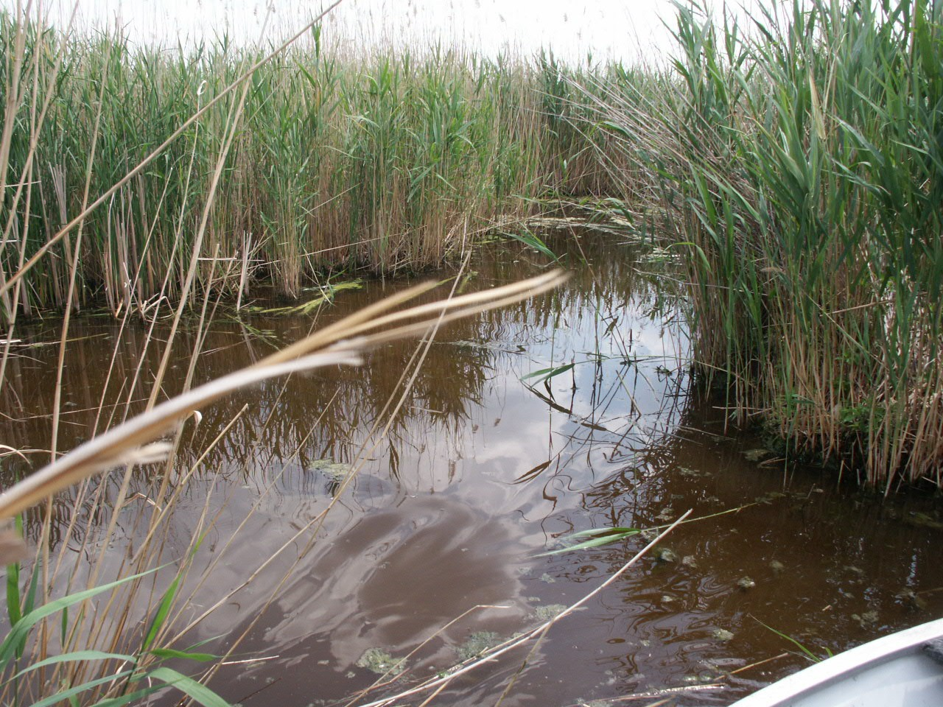
A huminsavaktól barna „nádasvíz”

A Fertő a geológiai és hidrológiai adottságai által meghatározott magas sótartalma és só összetétel alapján sztyepp jellegű tó. A víz sótartalma főleg nátrium és magnézium kationokból, valamint hidrokarbonát, szulfát és klorid anionokból tevődik össze. . Mivel a nátrium nátrium-hidrogénkarbonát formájában van jelen, a tavat „szikes tó”-ként, vagy más néven „szóda tó” – ként tartják számon. Vize tehát erősen alkáli jellegű, ezért kémhatása lúgos, pH értéke általában 8,0 felett van.. A sókoncentráció széles határok között ingadozik, legnagyobb értéke a nyári hónapokban meghaladhatja a 2500 mg/l-t is. A Fertő magas sótartalmát és jellemző só összetételét jól szemlélteti - a Balaton vizével összevetve – a Maucha diagram.

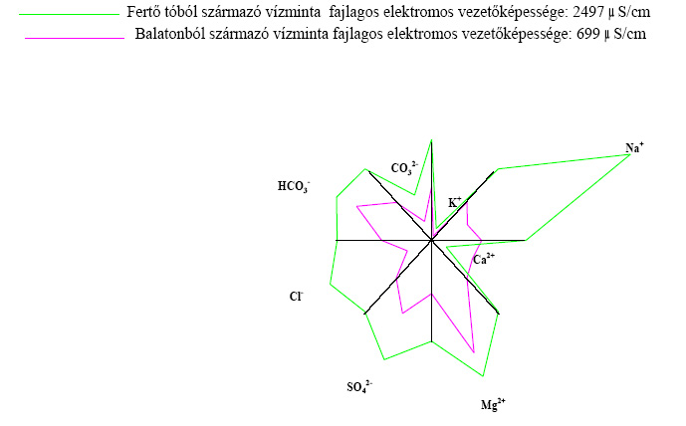

A sótartalom geológia eredetére utal, hogy a sokévi átlagnál 1995-ben 16%-al 1996-ban 29%-al több évi csapadék, és az emiatt a tóból leeresztett közel 180 millió m³ víz „hígító” hatása 2003 évre megszűnt és a tó vizének sókoncentrációja, annak megoszlása visszaállt és hasonlóvá vált korábbi állapotokhoz.

Az oxigéntartalom tekintetében a tavat két teljesen különböző területre oszthatjuk, nevezetesen a nyíltvízi tófelületre és a nádövezetre. Míg a nyíltvízi tófelületen, ahol a levegőből történő oxigénbevitel és az állandó átkeveredés, valamint a viszonylag csekély szerves terhelés miatt előnyös oxigénviszonyok uralkodnak a víztestben, addig a nádövezetben gyakran találkozhatunk oxigénszegény vagy anaerob viszonyokkal.

A tó vízére a magas kémiai oxigénigény jellemző, ami a lebegőanyag szinte állandó felkeveredésének, illetve a huminsavak következménye. Az oxidálható szerves anyag mennyisége a szabad vízterületeken alacsony, tükrözi továbbá a tó körül a 90-es évek közepén befejezett szennyvíztisztítási program eredményét. Az átmeneti zónákban, különösen az áramlástól védett öblökben és térségekben fokozott terhelést, az üledék és a szerves összetevők növekedését figyelhetjük meg. Az utóbbi közel 40 év tendenciáit mutatják az alábbi ábrák.

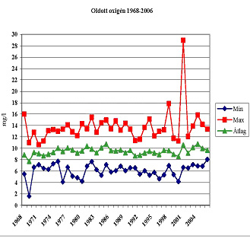

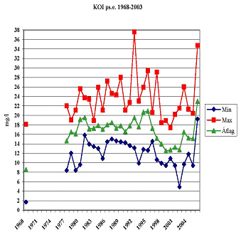

Rákos-patak szűrőmezőjének üzemi ellenőrzési program

A Rákos patak terhelésének csökkentése érdekének a patak vize ma már nem közvetlenül, hanem egy mesterségesen kialakított nádas szűrőmezőn áthaladva, jut el a Fertőbe. A szűrőmező üzemeltetése – amelynek része az üzemi ellenőrzési program – Igazgatóságunk feladata. A programot 2004 óta folyamatosa működtetjük. A vizsgálatokhoz nyolc mintavételi helyet jelöltünk ki, amelyekből egy a Rákos patakon, a sankolótér előtt, egy a sankolótérben, négy a szűrőmezőn belül, kettő pedig, a befogadó Virágosmajori csatornában került kijelölésre. A nyolc mintavételi helyről havi gyakorisággal veszünk vízmintát, a mintákat 20-féle komponensre vizsgáljuk, ez 1920 vizsgálatot jelent évente.
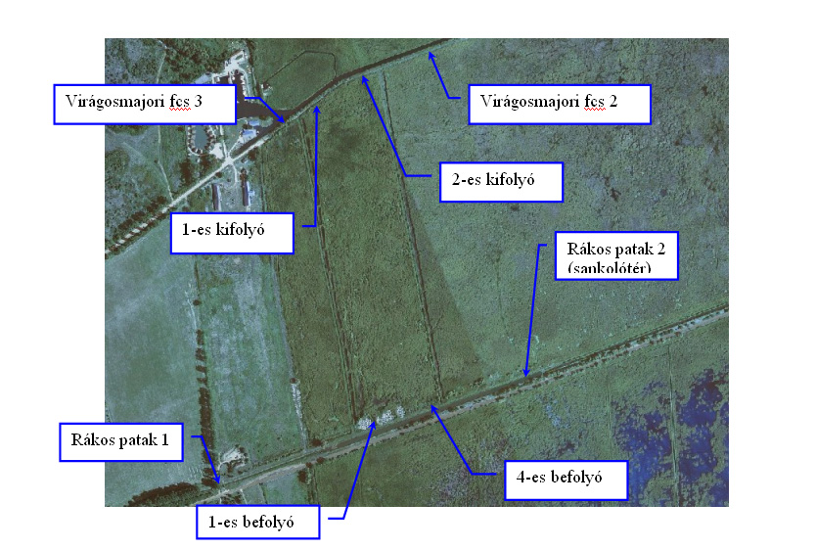
Rákos-patak szűrőmezőjének üzemi ellenőrzési program mintavételi helyei.

Az eddigi vizsgálati eredmények alapján, a szűrőmező az elvárásoknak megfelelően működik. A következő diagram a szűrőmezőn áthaladó víz, nitrát-nitrogén koncentrációjának jelentős lecsökkenését szemlélteti.
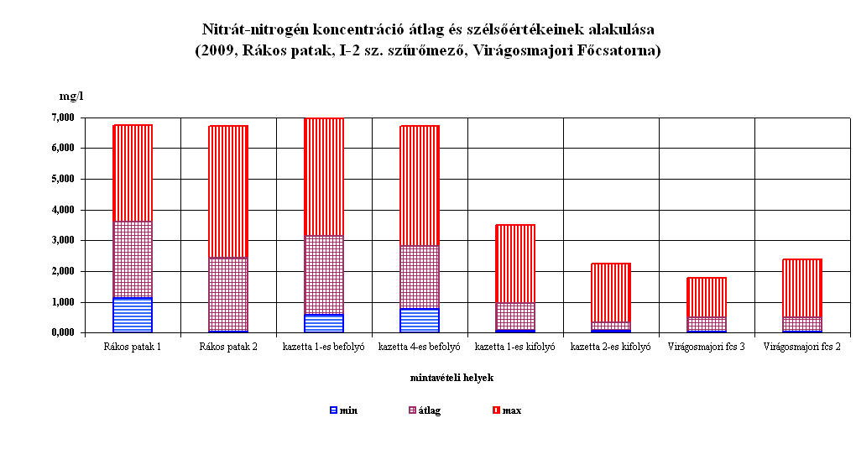

Hidrometeorológia

Igazgatóságunk az 1960-as évek végétől végez hidrometeorológiai méréseket a Fertő tavon, illetve annak közvetlen környezetében. Az Országos Meteorológiai Szolgálat (OMSZ) segítségével illetve szakmai irányítása alatt négy megfigyelőhelyet, azaz négy meteorológiai megfigyelőállomást telepített a térségbe. Egyet a tó keleti partján Fertőújlak térségében egy Fertőbozon, ez utóbbi ugyan csak csapadékmérő állomás, de adatait felhasználjuk a tóra hulló csapadék számításánál. További két állomás Fertőrákos térségében található. A Fertőrákosi két állomás közül az egyik az un parti állomás a Fertő jogi partvonalán kívül attól mintegy 100 méterre,
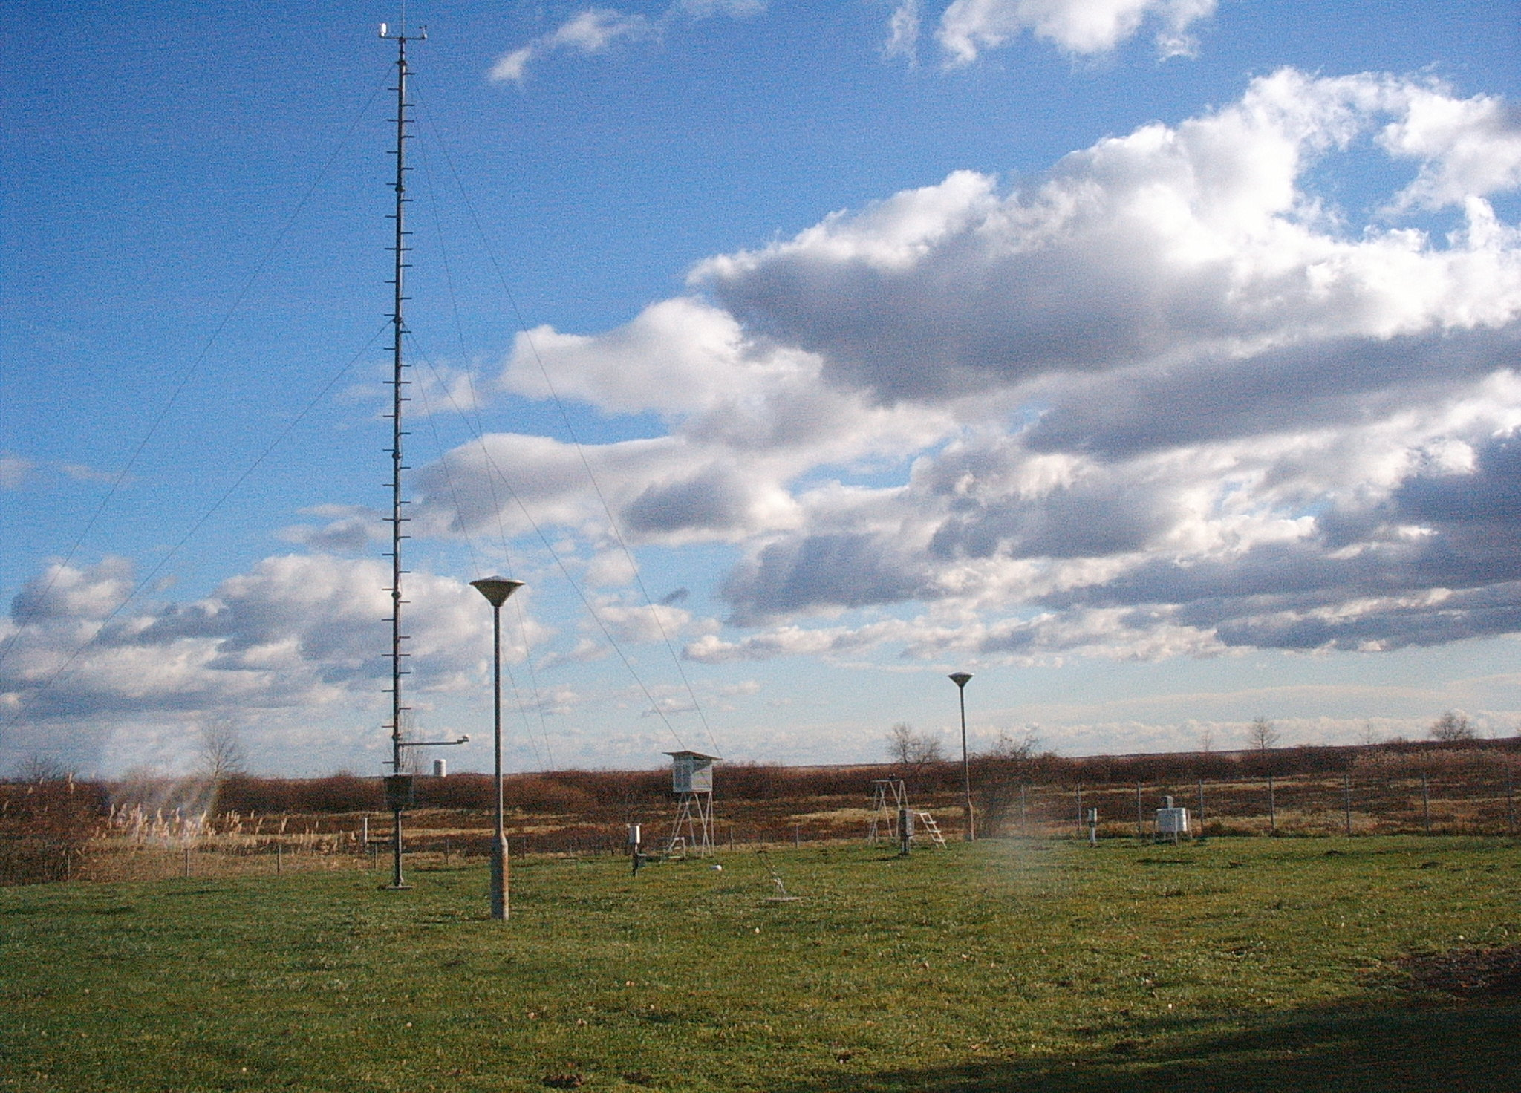
A Fertőrákos parti mérőállomás
a másik az un tavi állomás a Fertőrákosi öbölben, a cölöpökön állá házak közt helyezkedik el.
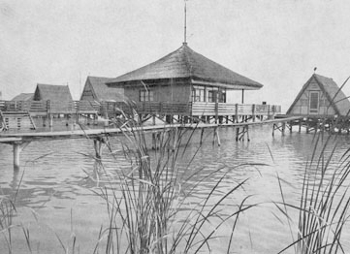
A Fertőrákos tavi mérőállomás épülete (kép az 1970-es évek végéről)

Az állomásokon a rendszeres megfigyelések 1969 közepén illetve végén kezdődtek meg, így folyamatos, teljes éves adatsorok 1970-től állnak rendelkezésünkre. Az OMSZ szakmai irányítása illetve felügyelete a létesítéstől 1980-ig tartott, amelyet egy ötéves szerződéses „konzultációs” kapcsolat követett. A két szervezet közötti kapcsolat, azóta is jól működik.

Néhány fontosabb időjárási illetve éghajlati elem

A Fertő vidékének éghajlatát három különböző hatás találkozása jellemzi. Délről a Földközi-tenger éghajlata érvényesíti időnként hatását, nyugatról az óceáni és keletről a szárazföldi, amely a szélsőséges hőmérsékletű és kevés csapadékú időszakokat hoz létre

A csapadék
A Fertő vízmérlegében a legnagyobb bevételi forrás, a csapadék. A tóból elpárolgott víz mennyiségének kb. 70%-a közvetlenül a tóra hullott csapadékból pótlódik. A tóra hulló csapadékot három magyar és öt osztrák csapadékmérő állomás adataiból számoljuk. A három magyar állomás a Fertőrákos parti, a fertőbozi és a fertőújlaki. Miután az állomások elhelyezkedése nem egyenletes, a számításoknál a területarányos Thiessen-féle polygon módszert alkalmazzuk.
A csapadék, térben és időben az egyik legváltozatosabb meteorológiai elem, területi eloszlásában alapvetően két tényező a tengerszint feletti magasság és a tengertől való távolság játssza, a legfőbb szerepet. A kontinens belseje felé haladva fokozatosan csökken a tengerszint feletti magasság emelkedésével, pedig nő. 100 m-es magasságnövekedés kb. 35 mm éves csapadékösszeg növekedést jelent. Hazánkban az évi csapadékösszeg átlaga 600-650mm körül alakul, de az ettől való eltérés egyes években megközelítheti akár pozitív akár negatív irányban a 30%-ot.
A 35-éves adatsorok alapján az éves csapadékösszeg Fertőrákos parti állomáson 550mm Fertőbozon 600mm Fertőújlakon 570 mm volt. A tóra hulló csapadék számított éves csapadékösszeg 566mm.
A csapadék időbeni eloszlása egyrészt éven belüli un. Évszakos, váltakozást mutat, másrészt az évek hosszú adatsoraiban hosszabb rövidebb száraz illetve nedves időszakok váltják egymást.
Magyarország a szárazabb telű és nedvesebb nyarú mérsékeltövi területekhez tartozik, ennek megfelelően térségünkben a téli félév csapadéka meghaladja az éves csapadékösszeg 60%-át. Mindhárom állomásunkon – az országos átlagnak megfelelően – a legcsapadékosabb hónap a június, a csapadékban legszegényebb a február.

Fertőrákoson a legmagasabb évi csapadékösszeg 43%-al haladta meg, a legalacsonyabb, pedig 29%-al maradt a 35 éves átlag alatt, Fertőújlakon ezek az értékek 35 és 25%-ra Fertőbozon 32 és 27%-ra módosulnak.
A legtöbb csapadék Fertőrákoson 1996-ban (790mm) Fertőbozon ugyancsak 1996-ban (791 mm) Fertőújlakon 1995-ben (772mm) hullott. Csapadékban legszegényebb év Fertőrákoson 1971, Fertőbozon 1973, Fertőújlakon pedig az 1986-os év volt 394mm. 439mm illetve 429mm éves csapadékösszegekkel. A legcsapadékosabb hónapunk - az országos átlagnak megfelelően - a június, a csapadékban legszegényebb a február.

A szél
A Fertő tó területén szinte állandó a légmozgás. Szélcsend évi átlagban mindössze 2%-ban fordul elő, amely az év 365 napjából mindössze 6-7 napot jelent. A leggyakoribb szélirány az északnyugati. A Fertőrákosi öbölben az uralkodó irányból évente átlagosan 32%-ban fúj. A második leggyakoribb, az elsővel ellentétes délkeleti irányú, innét az esetek 19%-ában nyugati irányból 12%-ban fúj a szél. Az többi irány gyakorisága 10% alatt marad.

 | É | ÉK | K | DK | D | DNy | Ny | ÉNy | CS | Σ
% | 9 | 5 | 4 | 19 | 10 | 7 | 12 | 32 | 2 | 100
Az év során a szélirányok megoszlása, némiképp módosul. A változás elsősorban a két főirány arányainak eltolódásában mutatkozik meg. Amíg az áprilisi szélrózsa az évi átlagos gyakoriságot bemutatóhoz, addig január hónapban az északnyugati irány gyakoriságának csökkenése és a délkeleti irány növekedése figyelhető meg.

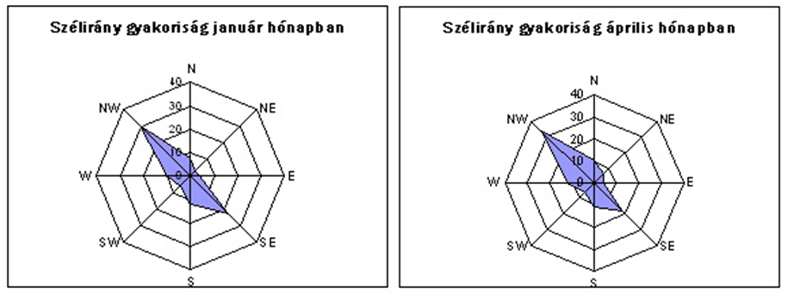
Július hónapban az északnyugati szelek gyakorisága ismét megnő, eléri a 36%-ot a délkeleti irány padig 13%-ra csökken. A leglátványosabb változás azonban ősszel tapasztalható. Októberhónapban délkeleti irányú szél gyakorisága általában meghaladja az északkeleti szélét. Északnyugatról 24%-os délkeletről 26%-es gyakorisággal fúj a szél.

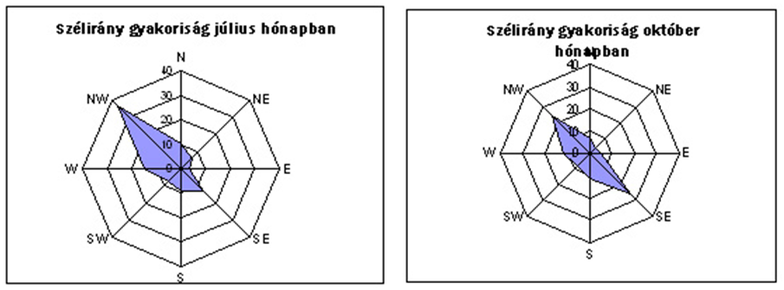
Az átlagos szélsebesség alapján hazánk a mérsékleten szeles vidékek közé sorolható. A szélsebesség évi átlaga Magyarországon 2-4 m/s között változik. A Fertőrákosi öbölben az évi átlagos szélsebesség 3,6 m/s körül alakul. A szélsebességek relatív gyakoriságát bemutató táblán szembetűnő, hogy az átlagnál kisebb szélsebességek nagyobb gyakoriságban fordulnak elő, amely egyenlőtlenséget a ritkábban előforduló de esetenként igen nagy szélsebességek egyenlítenek ki. Az ábrán látható, hogy a vizsgált 25 év során leggyakrabban 2,1 és 3,0 m/s közötti szélsebességeket regisztráltunk.
A szélsebességnek jellegzetes évi menete van, legszelesebb időszakunk a tavasz első fele, míg a legkisebb szélsebességek általában nyár végén, ősz elején tapasztalhatók. Áprilisban a szélsebességek havi átlaga 4,0 m/s fölé emelkedik augusztus, szeptember és október hónapban pedig alig haladja meg a 3,0 m/s-ot.

Természetvédelem

A Fertő vidéke éghajlati övezetek, növény- és állatföldrajzi határok találkozási helye. Ezek az Európában egyedülálló adottságok és a kis területen előforduló élőhelyek sokszínűsége határozzák meg több ezer éve e táj arculatát, amelynek fennmaradása a területen az őskor óta szinte folyamatosan jelenlévő népek természettel való harmonikus együttélésének és a kíméletes tájhasználatnak is köszönhető.

Nem véletlen, hogy az itt kialakult és fennmaradt kultúrtörténeti és természeti értékek megbecsüléseként 2001 decemberében a Fertő-táj (magyar és osztrák oldalon egyaránt) mint kultúrtáj, világörökség rangot kapott.
A Fertő-Hanság Nemzeti Park ‘magja’ maga a Fertő -amely 1977-ben Tájvédelmi Körzet, 1979-től az UNESCO Bioszféra Rezervátum hálózatának tagja, 1989 óta pedig mint jelentős vízi élőhely, a Ramsari területek között is szerepel-, 1991-ben nyerte el a nemzeti park rangot.
Az osztrák oldalon a Nationalpark Neusiedler See-Seewinkel a Fertő egy részét, a Fertőzug sekély szikes tavait és a Hanságban fekvő kisebb kiterjedésű füves élőhelyet foglalja magába. Az 1959-ben Tájvédelmi Körzetté nyilvánított tavat és környezetét 1993-ban emelték nemzeti parki rangra.
1994 tavaszán az osztrák és a magyar nemzeti park területeinek jelképes összekapcsolásával létrejött hazánk első, határon átnyúló nemzeti parkja. Azóta a védett területek megőrzése a két ország természetvédelmi szakembereinek szoros együttműködésében valósul meg.

Fertő tó jövője

A Fertő tekintetében a legnagyobb problémát a tó elöregedési folyamataival járó jelenségek okozzák. Ezen folyamatok megfelelő kezelése, a kedvező állapotok megőrzése, kialakítása csak megfontolt, közös magyar-osztrák együttműködéssel érhető el. Ezt felismerve a Magyar-Osztrák Vízügyi Bizottság 2007-ben megbízta mindkét Fél szakértőit „A Fertő tó stratégiája” című tanulmány kidolgozásával [1], mely a Fertő kezelésének, fejlesztésének alapelveit, irányait hívatott feltárni, meghatározni. A megbízásnak megfelelően, a Felek 2008-ban elkészítették a Fertő tó stratégiai tanulmányhoz az intézkedési katalógust, majd 2009-ben a tanulmány végrehajtásához létrehoztak egy közös irányító csoportot. [2]
Sorozatos egyeztetések zajlottak a két ország között a vízgyűjtő-gazdálkodási tervek elkészítése során is, melynek keretében többek között megtörtént a minősítési rendszerek átadása, valamint az intézkedési tervek összehasonlítása, összehangolása. A Fertő esetében a tervezett intézkedések - összhangban a Fertő tó stratégiai tanulmányával - a jó ökológiai állapot megőrzését szolgálják. Az intézkedések között megjelennek például az állóvizek parti zónájának kialakítására vonatkozó-, a belső és külső tápanyagterhelést csökkentő-, a Fertő jelenlegi térfogatának, kiterjedésének megőrzésére irányuló-, valamint természetvédelmi célú intézkedések.
A kitűzött célok elérése, illetve a jelenlegi jó ökológiai állapot megőrzése érdekében Igazgatóságunk több hazai, illetve nemzetközi projektben is részt vett, illetve részt vesz. Az alábbiakban a jelenleg (2010.) futó projekteket ismertetjük.
A Fertő tó gazdálkodási stratégiájának kidolgozásához fog segítséget nyújtani a „HABIT-CHANGE” INTERREG IV.B nemzetközi projekt, melyben Igazgatóságunk mint támogató partner vesz részt. A projekt célja olyan gazdálkodási stratégia kifejlesztése az európai védett területeken, amelyek a klímaváltozás hatására a biodiverzitásban bekövetkező változásokat figyelembe veszik, arra reagálnak. A célterületek között szerepel a Fertő tó teljes területe is. Igazgatóságunk, a Bécsi Egyetemmel, illetve az osztrák Neusiedler See - Seewinkel Nemzeti Parkkal közösen vesz részt a projektben. A Fertő kapcsán a projekt keretében arra a kérdésre keressük a választ, hogy szükség lesz-e a későbbikben (pl. 30, 50 éven belül) vízpótlásra, ahhoz, hogy megőrizzük a tó jelenlegi tájképét, vagy sem. Valamint ha szükség lesz a vízpótlásra, akkor arra mikor kerüljön sor. A kérdés megválaszolásához egyrészről 2010-2011-ben nagy felbontású műholdfelvételek készülnek a területről, másrészről a meglévő hosszú idejű adatsorok (pl.: vízrajzi, vízkémiai, vízháztartási), illetve a korábbi években elkészült nádas-térképek, és minősítések alapján szcenáriók kerülnek kidolgozásra. [3]
A Magyar-Osztrák Vízügyi Bizottság 53. jegyzőkönyvének 3.1.4.3. Fertő tó nádgazdálkodás című alfejezetében foglalt kormányközi együttműködésen alapuló célokat („...A Bizottság úgy határoz, hogy megbízza mindkét Fél szakértőit egy közös nádgazdálkodási projekt alapelveinek kidolgozásával…”[4]) kívánja megvalósítani.
A Fertő tó nádas övének határon átnyúló managementje című projekt, melyben Igazgatóságunk projektpartnerként vesz részt. A projekt célja egy olyan határon átnyúló nádgazdálkodási-terv kidolgozása a Fertő nádas övére, mely mind természetvédelmi, mind ökológiai, mind vízminőség-védelmi és gazdasági szempontokat figyelembe véve elfogadható. A tervezett intézkedések kialakítása során nagy jelentősége van a területtel kapcsolatban álló nyilvánosság – politikai döntéshozók, területen gazdálkodók, egyesületek, turisták, lakosság – bevonásának, mivel a terv hosszú távú végrehajtása csak a tervezett intézkedések széleskörű elfogadásával biztosítható. A projekt jelenleg elbírálás alatt áll.
A tó belső tápanyagterhelését csökkentő intézkedések végrehajtását segíti elő, a KEOP 2009 - 3.1.2 - Élőhelyvédelem, és –helyreállítás, vonalas létesítmények természetkárosító hatásának mérséklése pályázati konstrukció keretében a „A Fertő tó nádasainak és a tómeder vízpótló csatornáinak rekonstrukciója” című projekt, melyet Igazgatóságunk a FHNP Igazgatósággal közösen, konzorcium keretén belül nyújtott be. A projekt célja a Fertő-tó előrehaladott és természetvédelmi szempontból nemkívánatos eutrofizációjának lassítása, a tó magyar oldalát uraló déli nádasöv vízellátásának javítása. A cél elérése érdekében a projekt a nádasöv belső vízellátását biztosító kör- és főcsatornák és az ezeket összekötő mellékcsatornák rekonstrukcióját irányozza elő, továbbá tervezi az áramlást akadályozó depóniák megbontását. Az említett beavatkozások hatására várhatóan javulni fog az érintett területeken a nádközi vízcsere, ami kedvezőbb feltételeket teremt a jó minőségű, egészséges, magas biodiverzitású nádasok fejlődéséhez. A projektet a kétfordulós pályázat első fordulójába befogadták, a támogatási szerződés aláírása folyamatban van.
Még egy projektről kell szót ejtenünk, melynek eredménye több, a Fertő-tó, illetve Hanság területén tervezett intézkedés végrehajtása során jól felhasználható lesz. Ezen előkészítés alatt álló projekt címe: „Magyar-Osztrák Fertő-Hanság /Neusiedler See- Seewinkel Nemzeti Park nagypontosságú és nagyfelbontású digitális domborzatmodelljének előállítása”. A projekt keretén belül az érintett, magyar és osztrák területeken elkészül a lézerszkennelés és a nyíltvízi mederfelmérés, melynek eredményeként előáll a nagyfelbontású digitális domborzatmodell. A Fertő szabad vízfelületeire javasolt módszer az ADCP (Acoustic Doppler Current Profiler) berendezéssel végzett felmérés, míg a nádas zóna iszapfelszínének felmérésére javasolt eljárás, egy olyan új légi lézerszkenner felvételezési módszer, amely a sekély és átlátszó víztestek mederfenekének a felvételezésére is használható. Az elkészült domborzatmodell jól hasznosítható lesz a Fertő tó meder iszapfelszín, vízmélység, vízfelület és víztérfogat digitális modelljének felújítására, pontosítására, valamint a tó vízgazdálkodása és a természetvédelmi kezelés támogatása céljából, illetve alapadatként felhasználható lesz a belvíz, árvíz veszélyeztetettség felmérése, kockázatelemzése, természetvédelmi célú rehabilitációk (vizes élőhely rekonstrukciók) tervezése során is.

IRODALOM

OMSZ, ÉDUVIZIG A Fertő-tó természeti adottságai –1982
Padisák Judit: Általános limnológia. Budapest, 2005
Pannonhalmi Miklós: A Fertő tó limnológiai jellemzése. Soproni Szemle 1975. 2. sz.
Pannonhalmi Miklós, Sütheő László: A Fertő tó múltja jelene és jövője. ÉDUKÖVIZIG Győr, 2007
Takáts Tamás: Limnológiai tanulmányok a Fertőn. Kutatási zárójelentés, 1986
Varga Lajos: A Fertő tó limnológiai sajátosságai. Hidrológiai Tájékoztató 1962. dec. 127-129
Varga Lajos. (1923): Adatok a Fertő tó fizikai és kémiai viszonyainak elvi változásaihoz. Hidrológiai Közlöny 11,
Némethné Deák Irén: Vízkémiai összefoglaló. ÉDUKÖVIZIG Győr, 2007 kézirat
Kutrucz Gyula, Némethné Deák Irén: A Rákos patak üzemi vízminőség ellenőrző programja. Kézirat. ÉDUKÖVIZIG Győr. 2009
[1] Magyar-Osztrák Vízügyi Bizottság 51. jegyzőkönyve, Budapest 2007. május 7-10.
[2] Magyar-Osztrák Vízügyi Bizottság Albizottsága 54. jegyzőkönyve, Hegykő 2010. április 6-9.
[3] HABIT-CHANGE hivatalos internetes honlapja: http://www.habit-change.eu
[4] Magyar-Osztrák Vízügyi Bizottság Albizottsága 53. jegyzőkönyve, Vorrau 2009. április 17.

